学习任务单文本
课程基本信息
学科 | 数学 | 年级 | 二年级 | 学期 | 春季
课题 | 一个条件连续用两次的两步解决问题（第一课时）
教科书 | 书名：义务教育教科书（五·四学制）·数学（二年级下册）教材  出版社：青岛出版社 出版日期：2018年1月
学生信息
姓名 | 学校 |  | 班级 |  |  | 学号
学习目标
1.在探索连加、连减和加减混合运算计算方法的过程中，通过摆一摆、画一画等方法，理解“一个条件连续用两次的两步解决问题”的意义。
2.能够结合具体情境理解连加、连减和加减混合运算的计算方法，能够进行正确的计算，并能解决真实生活中相关的实际问题。
3.在探究过程中，学习用数形结合的思想方法解决问题，培养学生有序思维，以及合作、质疑与创新的意识，感受数学与生活的密切联系，增强核心素养的“三会”意识和能力。
课前学习任务
1.学会用纸条图表示数据信息。
2.学会三位数加减三位数的计算方法。
3.做好“课前准备”：准备宽度为1厘米，长度为10厘米的蓝色纸条两根，长度为8厘米，15厘米的红色纸条各一根，双面胶，铅笔，直尺以及学习任务单。
课上学习任务
【学习任务一】
通过“青青吃了150只蚊子，蛙蛙比青青少吃30只，两只青蛙一共吃了多少只蚊子？”探究“一个条件连续用两次的两步解决问题”的意义和计算方法。
1.情境导入，学生自主提出数学问题；
2.学生自主探究，借助数形结合明确“一个条件连续用两次的两步解决问题”的意义；
3.学生自主探究，借助数形结合明确计算“两步解决问题”的计算方法：口算、竖式、脱式计算；
4.借助数形结合拓展解决问题的方法，并梳理小结。
【学习任务二】
学生通过自主解决 “蝌蝌吃了60只蚊子幼虫，蚪蚪比蝌蝌多吃30只，两只蝌蚪一共吃了多少只蚊子幼虫？”巩固 “一个条件连续用两次的两步解决问题”的意义和计算方法, 进一步培养学生有序思维，感受数学与生活的密切联系，增强核心素养的“三会”意识和能力。
【学习任务三】
巩固提升“一个条件连续用两次的两步解决问题”的意义和计算方法。
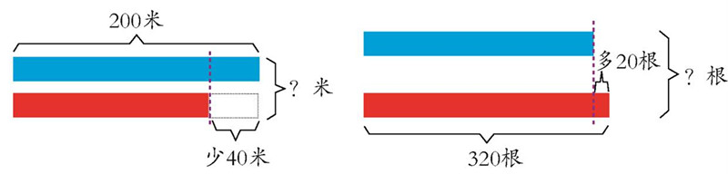
第一题：看图解答

1.学生自主观察纸条图，读懂信息和问题；
2.梳理解题思路，明确先求什么，再求什么；
3.列式计算解答。
第二题：
一个养鸡场孵化小鸡，第一期孵出378只小鸡，第二期比第一期少孵出28只小鸡。求两期一共孵出多只小鸡？
改变其中的一个条件：
一个养鸡场孵化小鸡，第一期孵出378只小鸡，比第二期少孵出28只小鸡。求两期一共孵出多只小鸡？
1.学生自主探究，读懂题意，梳理数量之间的关系；
2.借助数形结合深化“一个条件连续用两次的两步解决问题”的意义，明确先求什么，再求什么。
3.列式计算解答。
4.学生自主探究：对比这两道题，梳理数量关系之间的相同点和不同点，增强学生的辨析能力。
推荐的学习资源
义务教育教科书（五·四学制）·数学（二年级下册）教材

